ПРОЕКТ

О внесении изменений в постановление Кабинета Министров Республики Татарстан от 29.12.2017 № 1104 «Об организации на территории Республики Татарстан государственного природного зоологического заказника регионального значения «Нерестилище стерляди»

Кабинет Министров Республики Татарстан ПОСТАНОВЛЯЕТ:

1.Внести в постановление Кабинета Министров Республики Татарстан от 29.12.2017 № 1104 «Об организации на территории Республики Татарстан государственного природного зоологического заказника регионального значения «Нерестилище стерляди» (с изменениями, внесенными постановлениями Кабинета Министров Республики Татарстан от 18.06.2019 № 499, от 22.02.2022 № 152) следующие изменения:
в пункте 1 цифры «1 650» заменить цифрами «1 828»;
пункт 2 изложить в следующей редакции:
«2. Утвердить прилагаемое:
Положение о государственном природном зоологическом заказнике регионального значения «Нерестилище стерляди»;
графическое описание местоположения границ государственного природного зоологического заказника регионального значения «Нерестилище стерляди».»;
в Положении о государственном природном зоологическом заказнике регионального значения «Нерестилище стерляди», утвержденном указанным постановлением:
абзац второй пункта 1.1 изложить в следующей редакции:
«Заказник расположен на территориях Агрызского, Елабужского, Лаишевского, Мамадышского, Рыбно-Слободского, Тукаевского и Чистопольского муниципальных районов и имеет общую площадь 1 828 гектаров.»;
пункт 3.1 изложить в следующей редакции:
«3.1. Комитет в соответствии с возложенными на него задачами по организации деятельности заказника осуществляет следующие основные функции:
управление охраной, воспроизводством объектов животного мира, регулирование использования объектов животного мира;
управление в области организации и функционирования особо охраняемых природных территорий регионального значения, ведение Красной книги Республики Татарстан;
региональный государственный контроль (надзор) в области охраны и использования особо охраняемых природных территорий, включая региональный государственный контроль (надзор) в области обеспечения санитарной (горно-санитарной) охраны природных лечебных ресурсов, лечебно-оздоровительных местностей и курортов.»;
границы государственного природного зоологического заказника регионального значения «Нерестилище стерляди», утвержденные указанным постановлением, изложить в новой редакции (прилагаются).
2. Государственному комитету Республики Татарстан по биологическим ресурсам:
обеспечить в установленном порядке представление сведений об изменении границ государственного природного зоологического заказника регионального значения «Нерестилище стерляди» в публично-правовую компанию «Роскадастр»;
представить в Кабинет Министров Республики Татарстан проект постановления Кабинета Министров Республики Татарстан о внесении соответствующих изменений в Государственный реестр особо охраняемых природных территорий Республики Татарстан.

Премьер-министр
Республики Татарстан А.В.Песошин

Утверждено
постановлением
Кабинета Министров Республики Татарстан
от 29.12.2017 № 1104
(в редакции постановления
Кабинета Министров
Республики Татарстан
от _________2022 № ______)

Графическое описание

местоположения границ государственного природного зоологического заказника регионального значения «Нерестилище стерляди»

(координатная зона 1)

Раздел 1

Сведения об объекте
№  п/п | Характеристики объекта | Описание характеристик
1 | Местоположение объекта | Республика Татарстан, Лаишевский, Рыбно-Слободский муниципальные районы
2 | Площадь объекта +/- величина погрешности определения площади (Р +/- Дельта Р) | 4 763 123 кв.метра +/- 95 483 кв.метра
3 | Иные характеристики объекта | -

Раздел 2
Сведения о местоположении границ объекта
1. Система координат: МСК-16
2. Сведения о характерных точках границ объекта
Обозначение характерных точек границ | Координаты, метров |  | Метод определения координат характерной точки | Средняя квадратическая погрешность положения характерной точки (Mt), метров | Описание обозначе-ния точки на мест-ности (при наличии)
 | X | Y
1 | 2 | 3 | 4 | 5 | 6
- | - | - | - | - | -
3. Сведения о характерных точках части (частей) границы объекта
Обозначение характерных точек части границы | Координаты, метров |  | Метод определения координат характерной точки | Средняя квадратическая погрешность положения характерной точки (Mt), метров | Описание обозначе-ния точки на мест-ности (при наличии)
 | X | Y
1 | 2 | 3 | 4 | 5 | 6
Часть №1 (Нерестилище «Атабаевское колено»)
1 | 415739.00 | 1319142.78 | Картометрический | 12.5 | -
2 | 417325.24 | 1321149.14 | Картометрический | 12.5 | -
3 | 416955.34 | 1321398.16 | Картометрический | 12.5 | -
4 | 415337.98 | 1319374.18 | Картометрический | 12.5 | -
1 | 415739.00 | 1319142.78 | Картометрический | 12.5 | -
Часть №2 (Нерестилище «Мешинское»)
5 | 420012.57 | 1325799.68 | Картометрический | 12.5 | -
6 | 420721.14 | 1326503.73 | Картометрический | 12.5 | -
7 | 420016.29 | 1327213.09 | Картометрический | 12.5 | -
8 | 419307.73 | 1326509.04 | Картометрический | 12.5 | -
5 | 420012.57 | 1325799.68 | Картометрический | 12.5 | -
Часть №3 (Нерестилище «Тройурайское»)
9 | 438918.93 | 1369597.43 | Картометрический | 12.5 | -
10 | 438709.58 | 1371722.64 | Картометрический | 12.5 | -
11 | 439652.28 | 1374058.46 | Картометрический | 12.5 | -
12 | 439210.75 | 1375116.62 | Картометрический | 12.5 | -
13 | 438481.20 | 1375731.98 | Картометрический | 12.5 | -
14 | 438221.10 | 1375389.40 | Картометрический | 12.5 | -
15 | 438849.14 | 1374881.89 | Картометрический | 12.5 | -
16 | 439205.67 | 1373996.29 | Картометрический | 12.5 | -
17 | 438341.63 | 1371748.01 | Картометрический | 12.5 | -
18 | 438489.61 | 1369550.97 | Картометрический | 12.5 | -
9 | 438918.93 | 1369597.43 | Картометрический | 12.5 | -

Раздел 3
Сведения о местоположении измененных (уточненных) границ объекта
1. Система координат: МСК-16
2. Сведения о характерных точках границ объекта
Обозна-чение харак-терных точек границ | Существующие координаты, метров |  | Измененные (уточненные) координаты, метров |  | Метод определения координат характерной точки | Средняя квадра-тическая погреш-ность положе-ния харак-терной точки (Mt), метров | Описа-ние обозна-чения точки на местно-сти (при нали-чии)
 | X | Y | X | Y
- | - | - | - | - | - | - | -
3. Сведения о характерных точках части (частей) границы объекта
- | - | - | - | - | - | - | -

Раздел 4

План границ объекта –

государственного природного зоологического заказника регионального значения «Нерестилище стерляди»

(координатная зона 1)

Обзорная схема границ объекта (фрагмент 1)

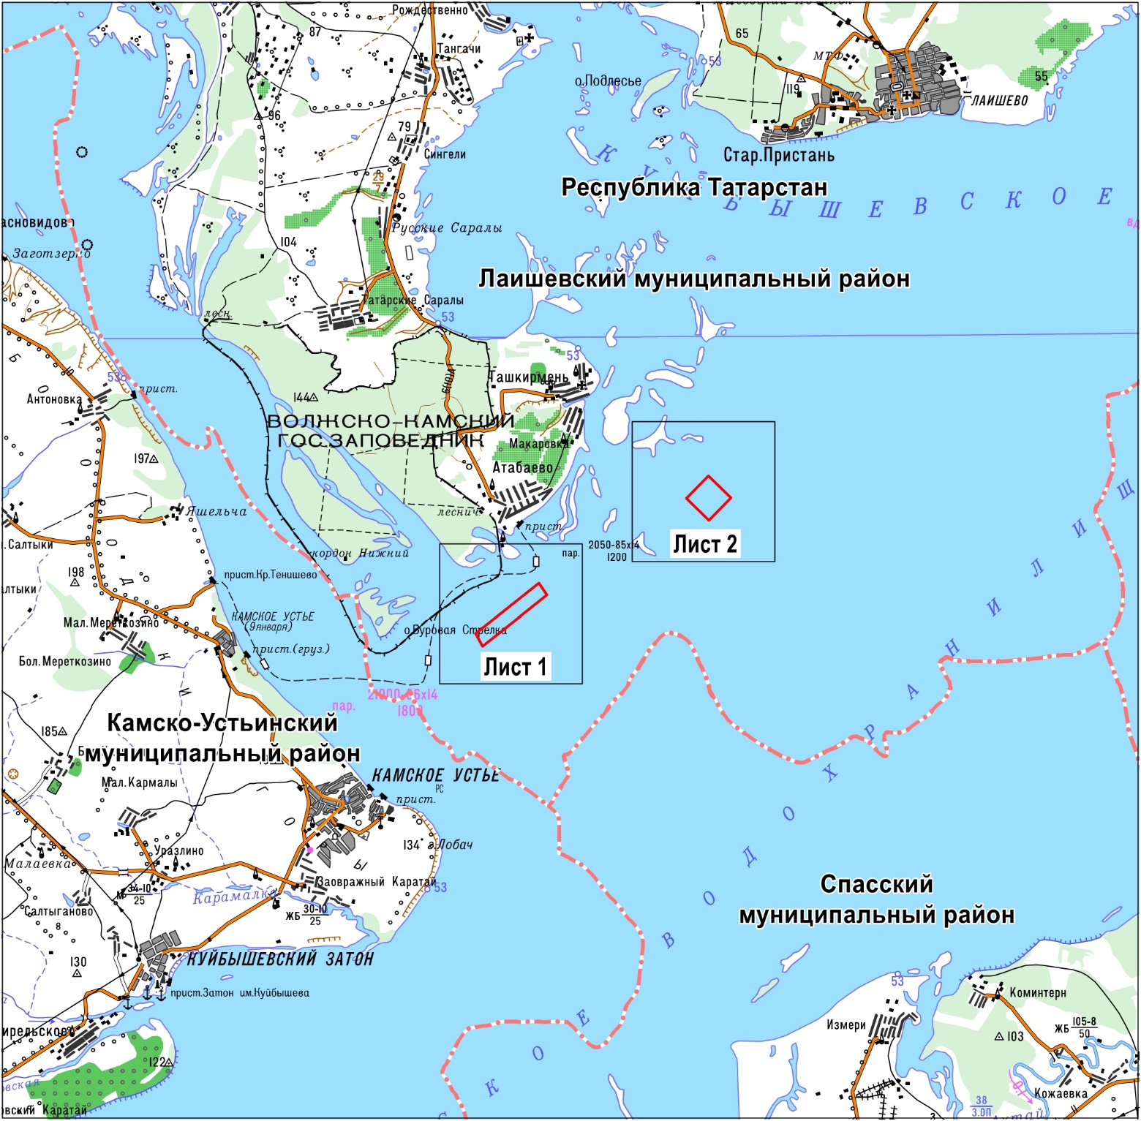

Масштаб 1 : 200 000

Используемые условные знаки и обозначения

– граница объекта

– граница муниципального района, городского округа

Раздел 4

План границ объекта –

государственного природного зоологического заказника регионального значения «Нерестилище стерляди»

(координатная зона 1)

Обзорная схема границ объекта (фрагмент 2)

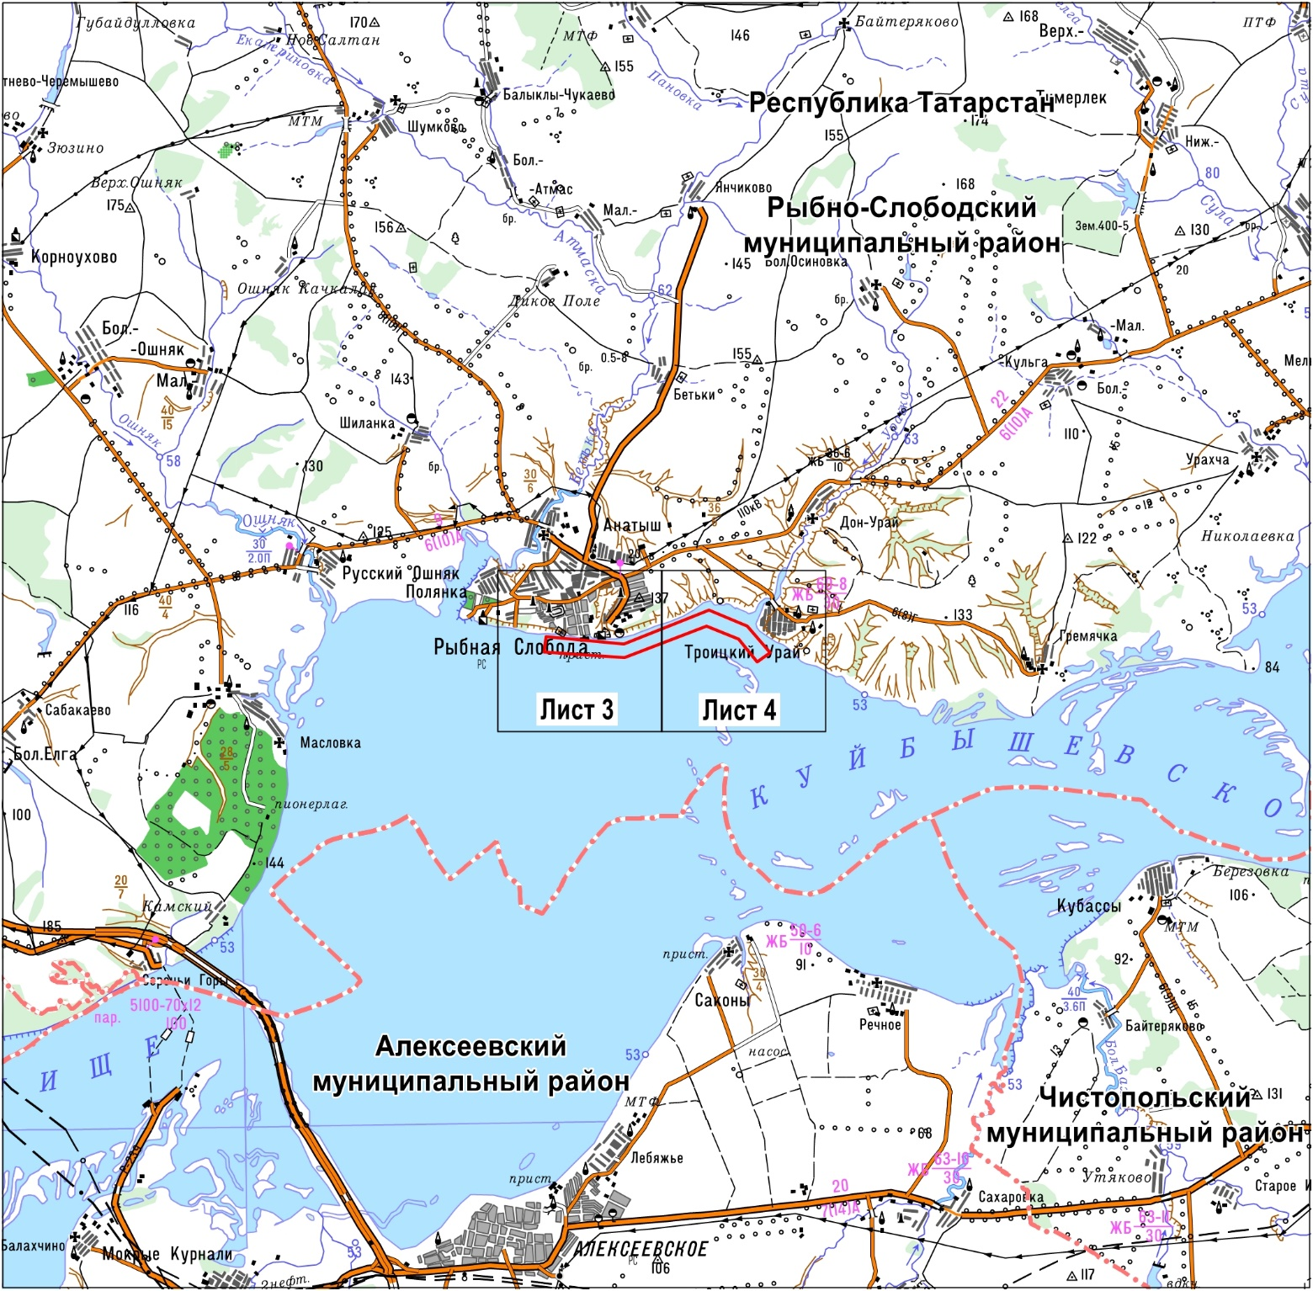

Масштаб 1 : 200 000

Используемые условные знаки и обозначения

– граница объекта

– граница муниципального района, городского округа

Раздел 4

План границ объекта –

государственного природного зоологического заказника регионального значения «Нерестилище стерляди»

(координатная зона 1)

Лист 1

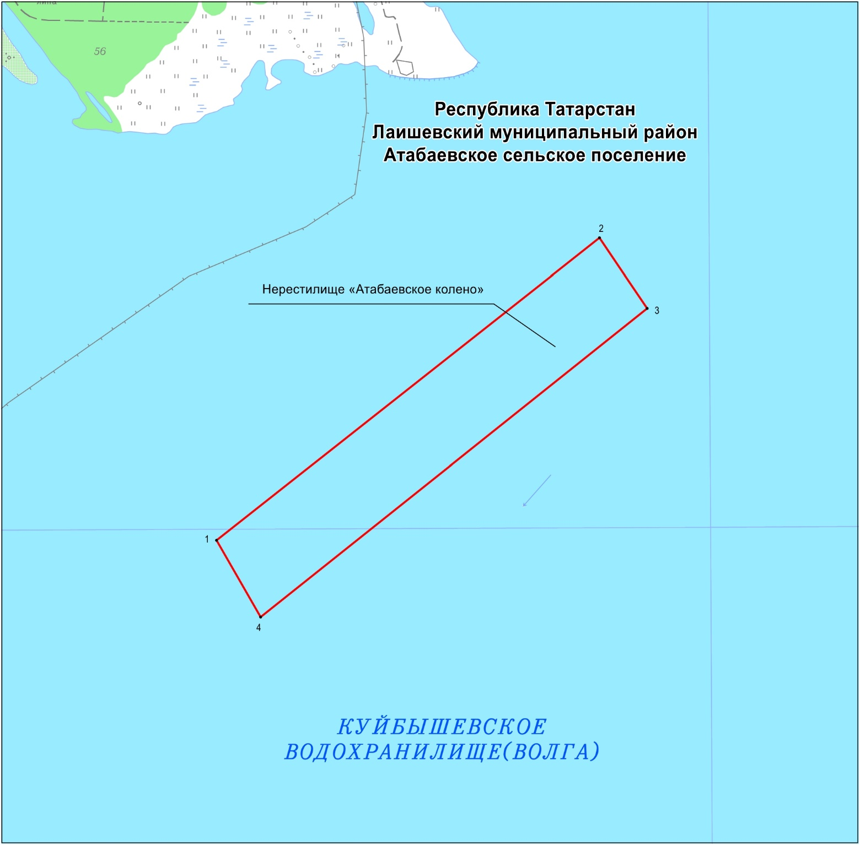

Масштаб 1 : 25 000

Используемые условные знаки и обозначения
• 1 – обозначение характерной точки границ объекта

– граница объекта

Раздел 4

План границ объекта –

государственного природного зоологического заказника регионального значения «Нерестилище стерляди»

(координатная зона 1)

Лист 2

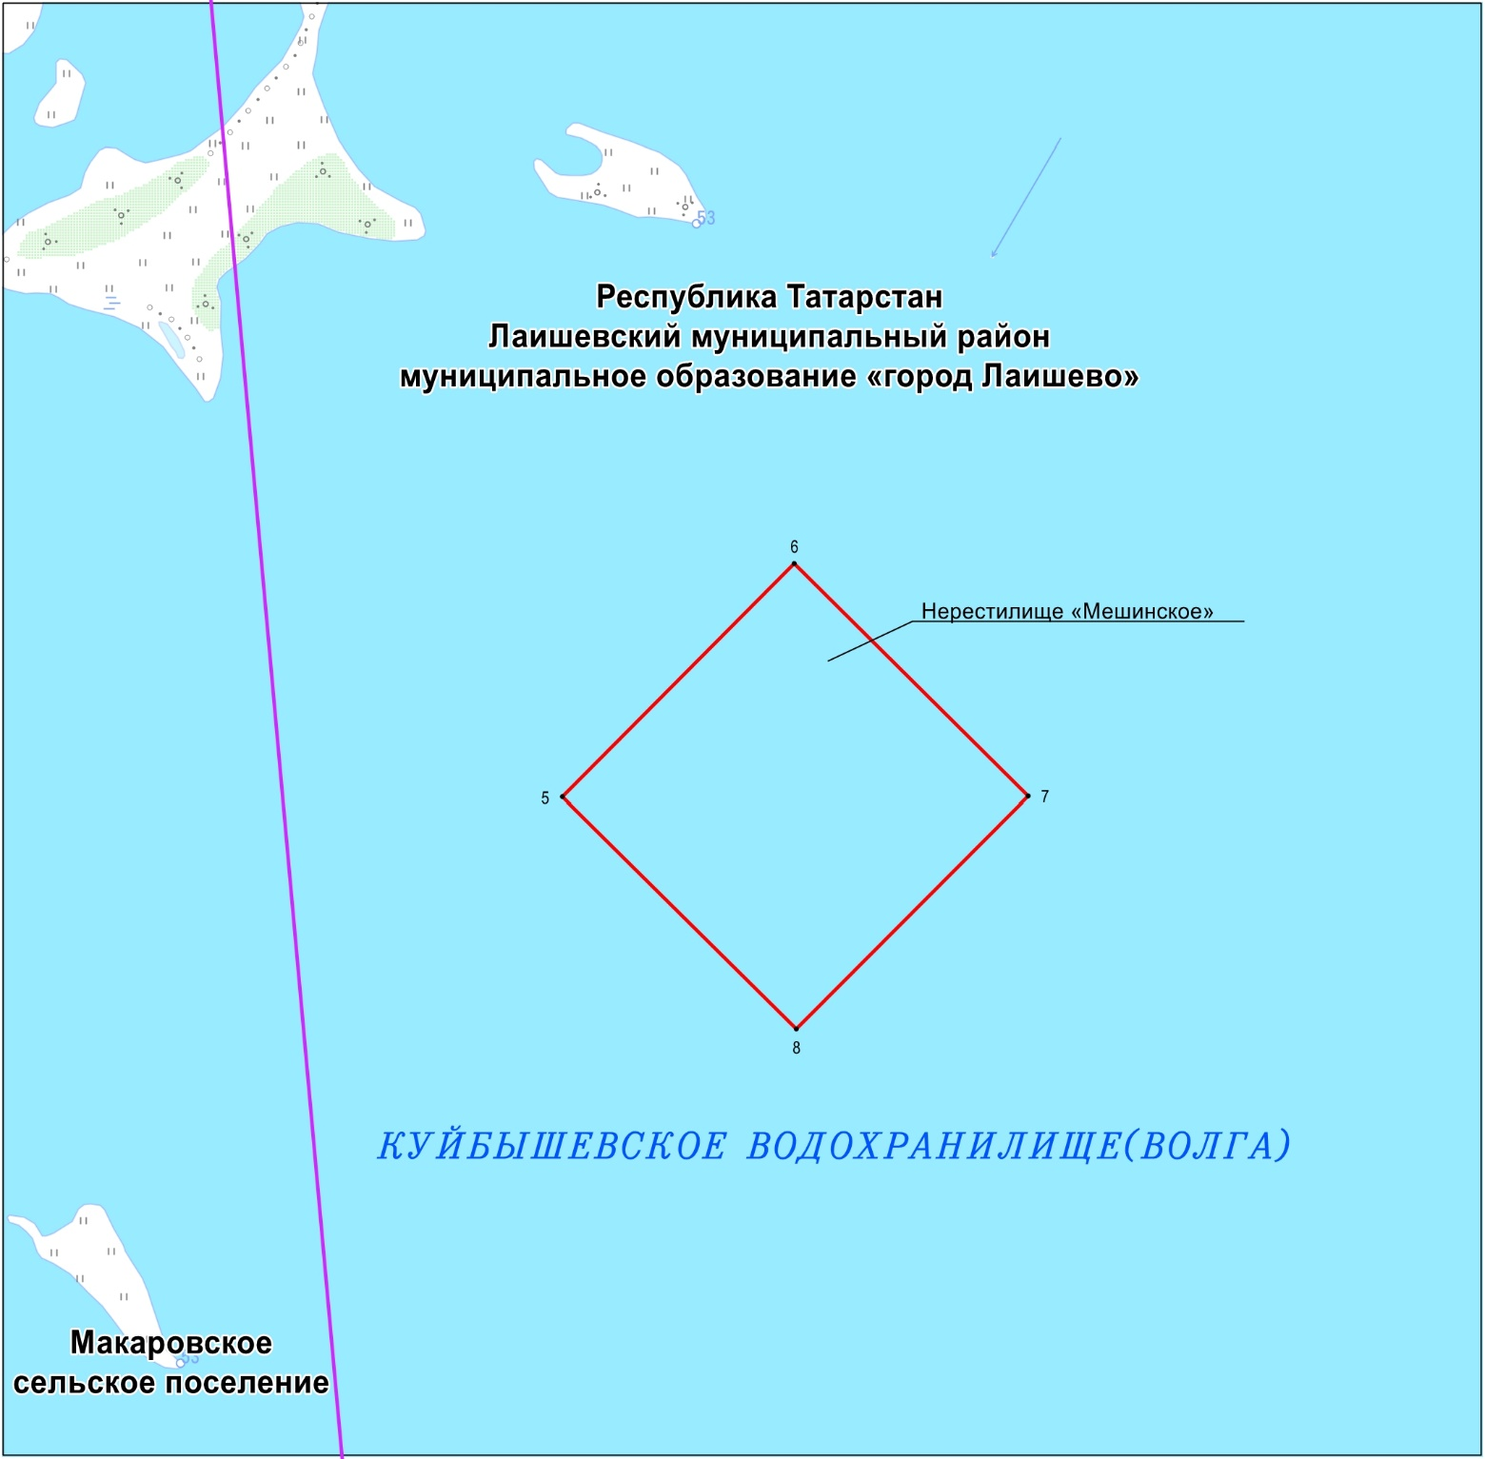

Масштаб 1 : 25 000

Используемые условные знаки и обозначения
• 5 – обозначение характерной точки границ объекта

– граница объекта

– граница поселения

Раздел 4

План границ объекта –

государственного природного зоологического заказника регионального значения «Нерестилище стерляди»

(координатная зона 1)

Лист 3

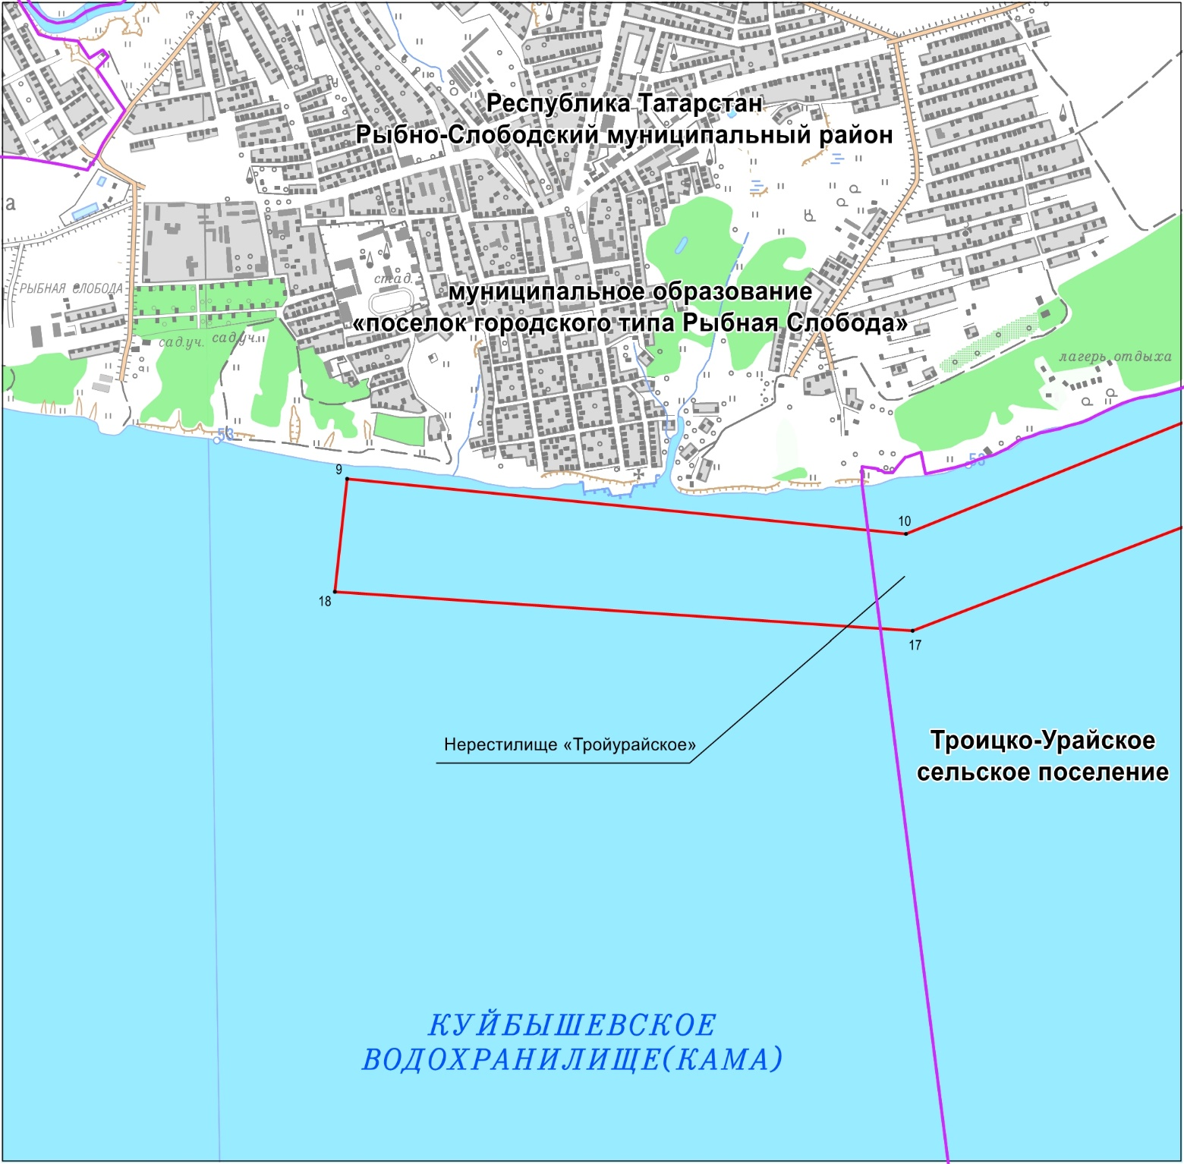

Масштаб 1 : 25 000

Используемые условные знаки и обозначения
• 9 – обозначение характерной точки границ объекта

– граница объекта

– граница поселения

Раздел 4

План границ объекта –

государственного природного зоологического заказника регионального значения «Нерестилище стерляди»

(координатная зона 1)

Лист 4

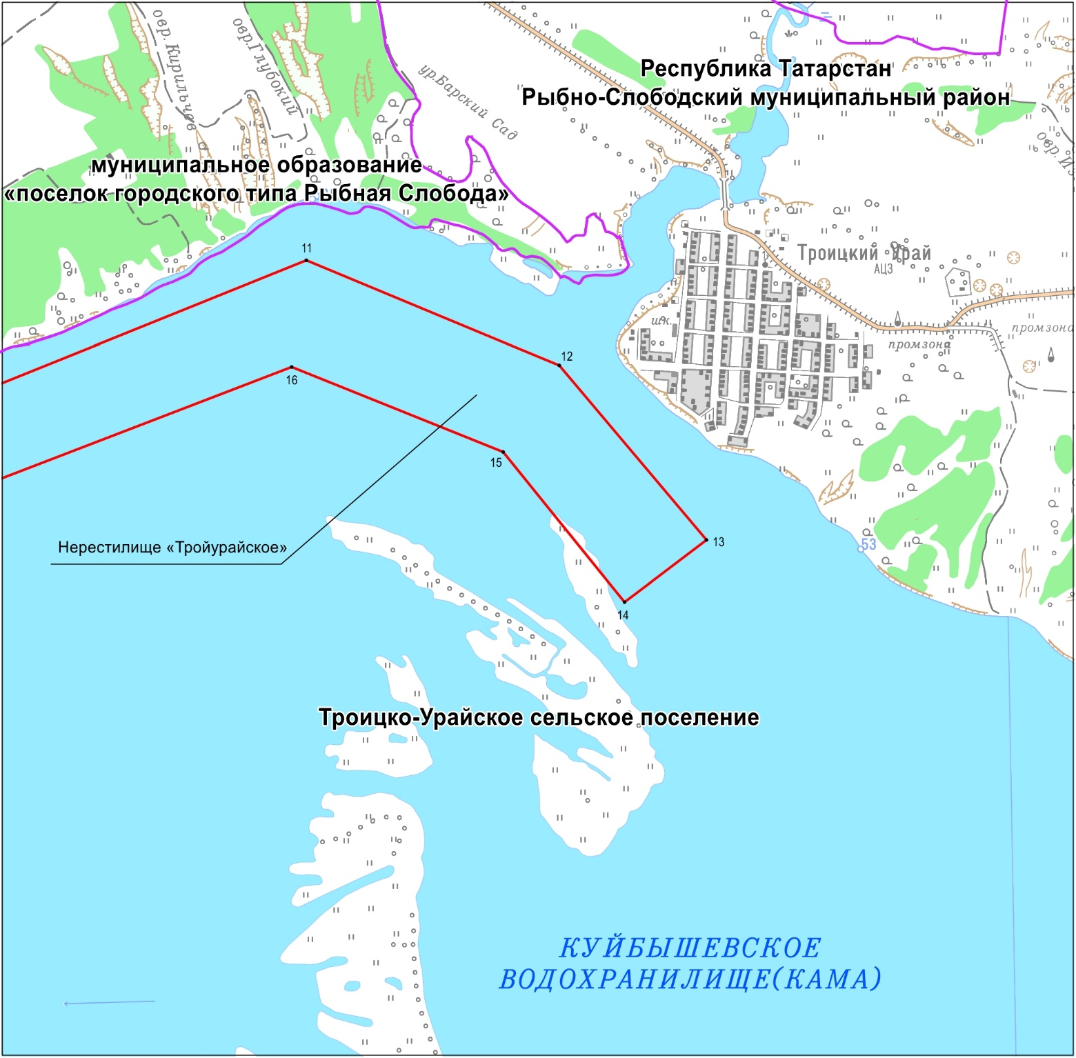

Масштаб 1 : 25 000

Используемые условные знаки и обозначения
• 11 – обозначение характерной точки границ объекта

– граница объекта

– граница поселения

Утверждено
постановлением
Кабинета Министров Республики Татарстан
от 29.12.2017 № 1104
(в редакции постановления
Кабинета Министров
Республики Татарстан
от _________2022 № ______)

Графическое описание

местоположения границ государственного природного зоологического заказника регионального значения «Нерестилище стерляди»

(координатная зона 2)

Раздел 1

Сведения об объекте
№  п/п | Характеристики объекта | Описание характеристик
1 | Местоположение объекта | Республика Татарстан, Чистопольский, Мамадышский, Елабужский, Тукаевский, Агрызский муниципальные районы, муниципальное образование «город Набережные Челны»
2 | Площадь объекта +/- величина погрешности определения площади (Р +/- Дельта Р) | 13 515 951 кв.метра +/- 160 843 кв.метра
3 | Иные характеристики объекта | -

Раздел 2
Сведения о местоположении границ объекта
1. Система координат: МСК-16
2. Сведения о характерных точках границ объекта
Обозначение характерных точек границ | Координаты, метров |  | Метод определения координат характерной точки | Средняя квадратическая погрешность положения характерной точки (Mt), метров | Описание обозначе-ния точки на мест-ности (при наличии)
 | X | Y
1 | 2 | 3 | 4 | 5 | 6
- | - | - | - | - | -
3. Сведения о характерных точках части (частей) границы объекта
Обозначение характерных точек части границы | Координаты, метров |  | Метод определения координат характерной точки | Средняя квадратическая погрешность положения характерной точки (Mt), метров | Описание обозначе-ния точки на мест-ности (при наличии)
 | X | Y
1 | 2 | 3 | 4 | 5 | 6
Часть №4 (Нерестилище «Галактионовское»)
1 | 432645.12 | 2202938.14 | Картометрический | 12.5 | -
2 | 432603.64 | 2204839.06 | Картометрический | 12.5 | -
3 | 432339.80 | 2204833.30 | Картометрический | 12.5 | -
4 | 432381.28 | 2202932.38 | Картометрический | 12.5 | -
1 | 432645.12 | 2202938.14 | Картометрический | 12.5 | -
Часть №5 (Нерестилище «Муратовское»)
5 | 440142.68 | 2220398.91 | Картометрический | 12.5 | -
6 | 443146.78 | 2224010.19 | Картометрический | 12.5 | -
7 | 443830.69 | 2226660.99 | Картометрический | 12.5 | -
8 | 443335.32 | 2226687.84 | Картометрический | 12.5 | -
9 | 442664.51 | 2224171.19 | Картометрический | 12.5 | -
10 | 439773.52 | 2220702.22 | Картометрический | 12.5 | -
5 | 440142.68 | 2220398.91 | Картометрический | 12.5 | -
Часть №6 (Нерестилище «Берсутское»)
11 | 443830.69 | 2226661.99 | Картометрический | 12.5 | -
12 | 443411.57 | 2229586.66 | Картометрический | 12.5 | -
13 | 442187.42 | 2232693.00 | Картометрический | 12.5 | -
14 | 441726.53 | 2232493.33 | Картометрический | 12.5 | -
15 | 443073.38 | 2229458.30 | Картометрический | 12.5 | -
16 | 443335.32 | 2226688.84 | Картометрический | 12.5 | -
11 | 443830.69 | 2226661.99 | Картометрический | 12.5 | -
Часть №7 (Нерестилище «Вандовское»)
17 | 440254.23 | 2235791.91 | Картометрический | 12.5 | -
18 | 440324.17 | 2237374.41 | Картометрический | 12.5 | -
19 | 442029.45 | 2241561.57 | Картометрический | 12.5 | -
20 | 441553.57 | 2241701.40 | Картометрический | 12.5 | -
21 | 439858.06 | 2237525.92 | Картометрический | 12.5 | -
22 | 439759.96 | 2235749.53 | Картометрический | 12.5 | -
17 | 440254.23 | 2235791.91 | Картометрический | 12.5 | -
Часть №8 (Нерестилище «Сокольское»)
23 | 450602.50 | 2267287.37 | Картометрический | 12.5 | -
24 | 450665.40 | 2267522.79 | Картометрический | 12.5 | -
25 | 449169.56 | 2267710.66 | Картометрический | 12.5 | -
26 | 447092.84 | 2267892.45 | Картометрический | 12.5 | -
27 | 447100.49 | 2267553.77 | Картометрический | 12.5 | -
28 | 448469.38 | 2267449.49 | Картометрический | 12.5
29 | 448950.80 | 2267452.40 | Картометрический | 12.5
30 | 449175.66 | 2267443.92 | Картометрический | 12.5
31 | 449206.44 | 2267492.89 | Картометрический | 12.5
32 | 449233.52 | 2267492.42 | Картометрический | 12.5
33 | 449363.87 | 2267445.32 | Картометрический | 12.5
34 | 449482.91 | 2267461.10 | Картометрический | 12.5
35 | 449511.56 | 2267431.53 | Картометрический | 12.5
36 | 449639.73 | 2267402.69 | Картометрический | 12.5
37 | 449791.21 | 2267424.13 | Картометрический | 12.5
38 | 450263.80 | 2267322.06 | Картометрический | 12.5
39 | 450446.91 | 2267276.05 | Картометрический | 12.5
1 | 2 | 3 | 4 | 5 | 6
23 | 450602.50 | 2267287.37 | Картометрический | 12.5
Часть №9 (Нерестилище «Запретная зона Нижнекамской ГЭС»)
40 | 464235.77 | 2308111.76 | Картометрический | 12.5 | -
41 | 464800.37 | 2311251.99 | Картометрический | 12.5 | -
42 | 464362.65 | 2311493.06 | Картометрический | 12.5 | -
43 | 463728.26 | 2308096.54 | Картометрический | 12.5 | -
40 | 464235.77 | 2308111.76 | Картометрический | 12.5 | -
Часть №10 (Нерестилище «Усть-Ижевское»)
44 | 497401.79 | 2343240.24 | Картометрический | 12.5 | -
45 | 498105.70 | 2344202.13 | Картометрический | 12.5 | -
46 | 497846.17 | 2344623.71 | Картометрический | 12.5 | -
47 | 496823.77 | 2344894.69 | Картометрический | 12.5 | -
48 | 496846.25 | 2344589.26 | Картометрический | 12.5 | -
49 | 496588.04 | 2344358.84 | Картометрический | 12.5 | -
50 | 496688.63 | 2344239.94 | Картометрический | 12.5 | -
51 | 496879.50 | 2344436.22 | Картометрический | 12.5 | -
52 | 496850.53 | 2344484.74 | Картометрический | 12.5 | -
53 | 496919.28 | 2344526.90 | Картометрический | 12.5 | -
54 | 497225.42 | 2344077.74 | Картометрический | 12.5 | -
55 | 497141.61 | 2344002.25 | Картометрический | 12.5 | -
56 | 496943.62 | 2344025.70 | Картометрический | 12.5 | -
57 | 496841.03 | 2343947.72 | Картометрический | 12.5 | -
44 | 497401.79 | 2343240.24 | Картометрический | 12.5 | -

Раздел 3
Сведения о местоположении измененных (уточненных) границ объекта
1. Система координат: МСК-16
2. Сведения о характерных точках границ объекта
Обозна-чение харак-терных точек границ | Существующие координаты, метров |  | Измененные (уточненные) координаты, метров |  | Метод определения координат характерной точки | Средняя квадра-тическая погреш-ность положе-ния харак-терной точки (Mt), метров | Описа-ние обозна-чения точки на местно-сти (при нали-чии)
 | X | Y | X | Y
- | - | - | - | - | - | - | -
3. Сведения о характерных точках части (частей) границы объекта
- | - | - | - | - | - | - | -

Раздел 4

План границ объекта –

государственного природного зоологического заказника регионального значения «Нерестилище стерляди»

(координатная зона 2)

Обзорная схема границ объекта (фрагмент 1)

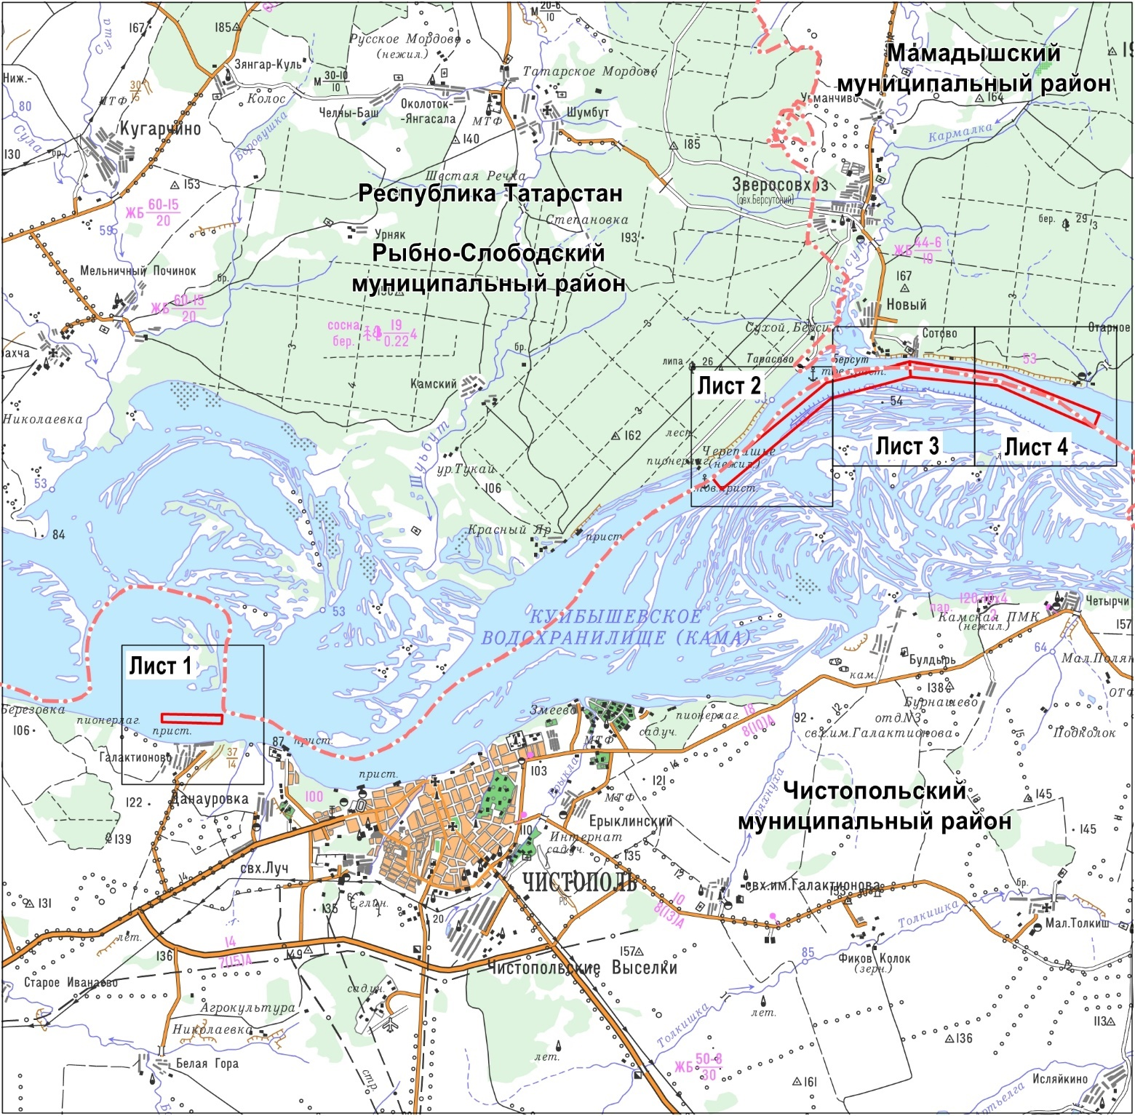

Масштаб 1 : 200 000

Используемые условные знаки и обозначения

– граница объекта

– граница муниципального района, городского округа

План границ объекта –

государственного природного зоологического заказника регионального значения «Нерестилище стерляди»

(координатная зона 2)

Обзорная схема границ объекта (фрагмент 2)

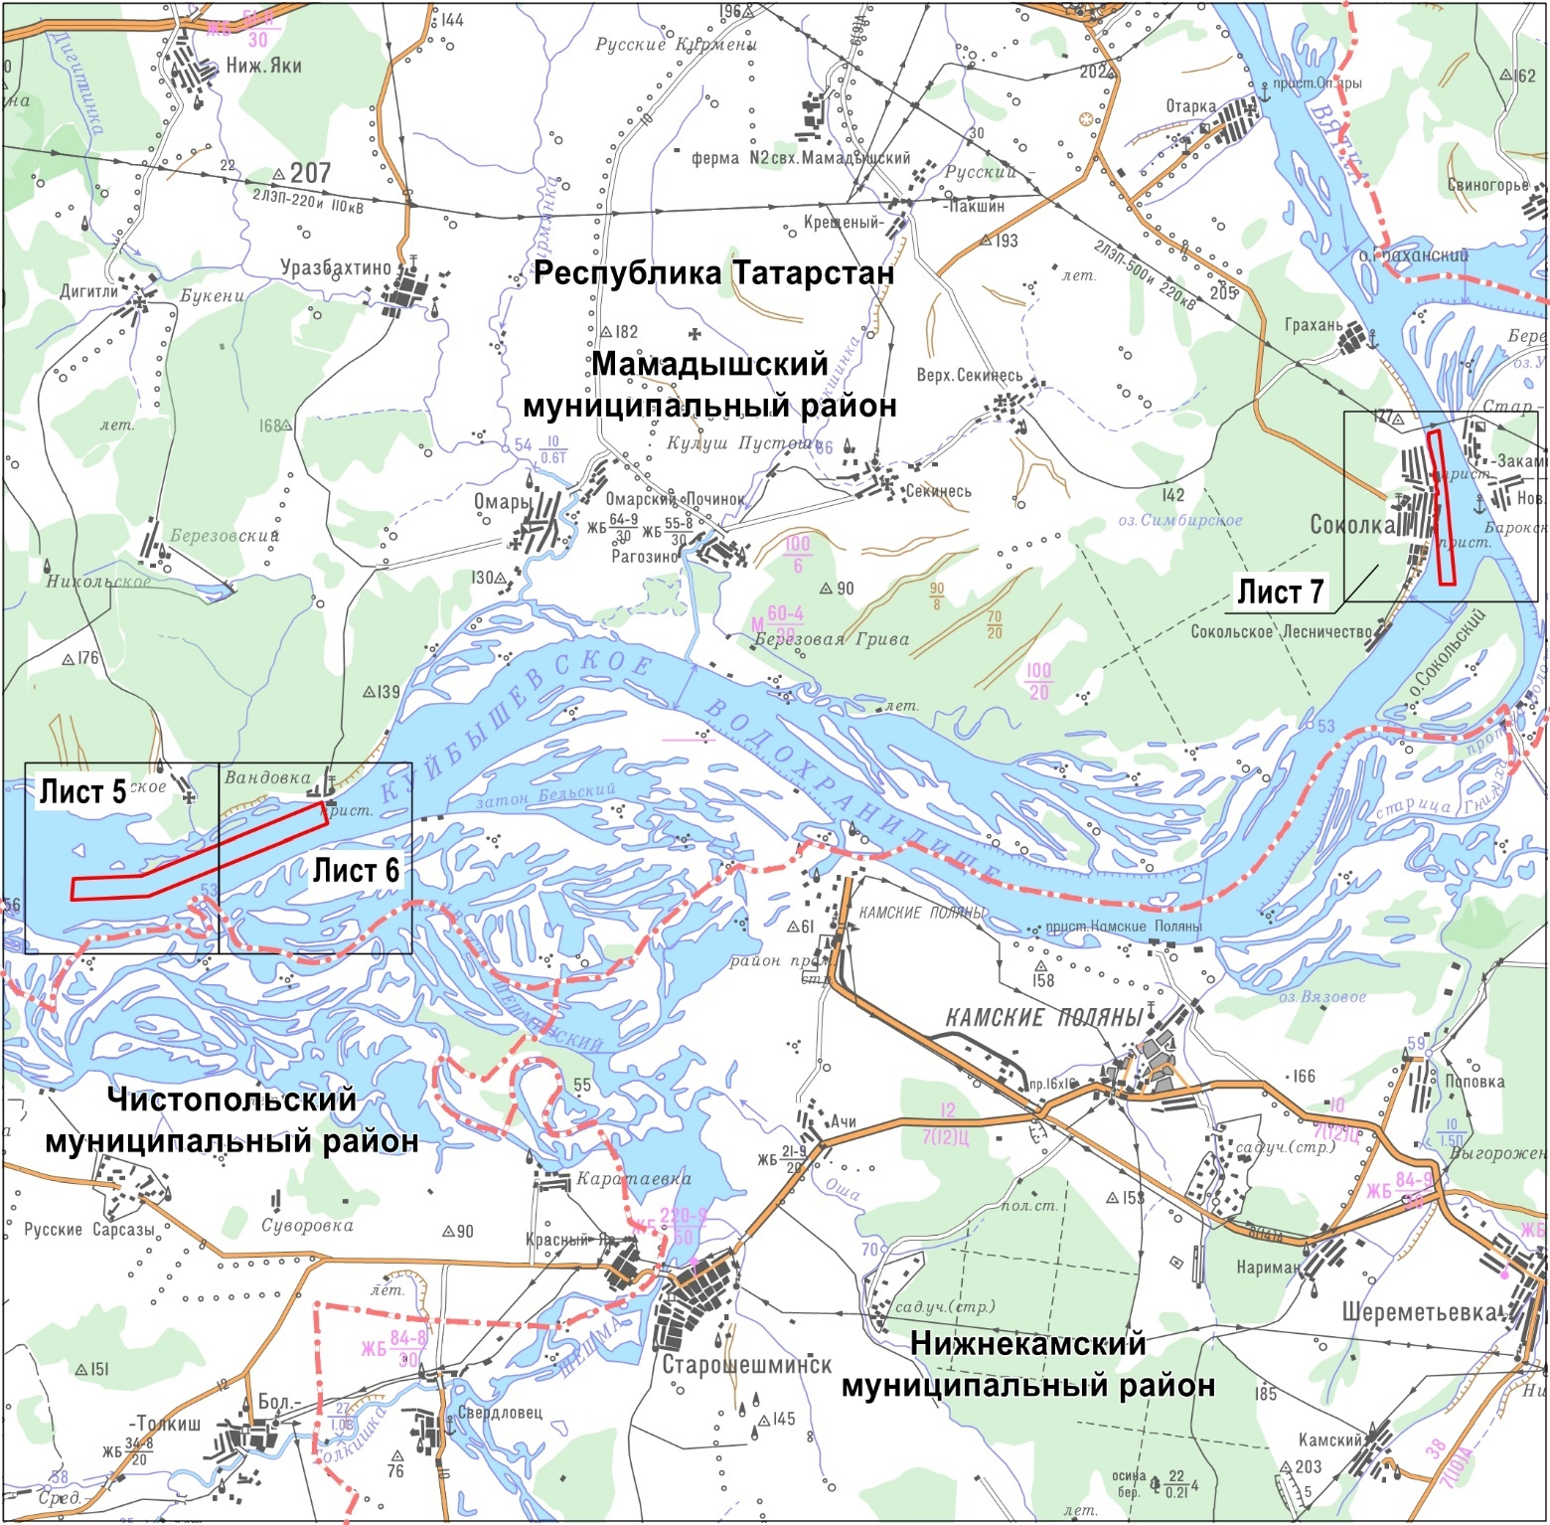

Масштаб 1 : 200 000

Используемые условные знаки и обозначения

– граница объекта

– граница муниципального района, городского округа

Раздел 4

План границ объекта –

государственного природного зоологического заказника регионального значения «Нерестилище стерляди»

(координатная зона 2)

Обзорная схема границ объекта (фрагмент 3)

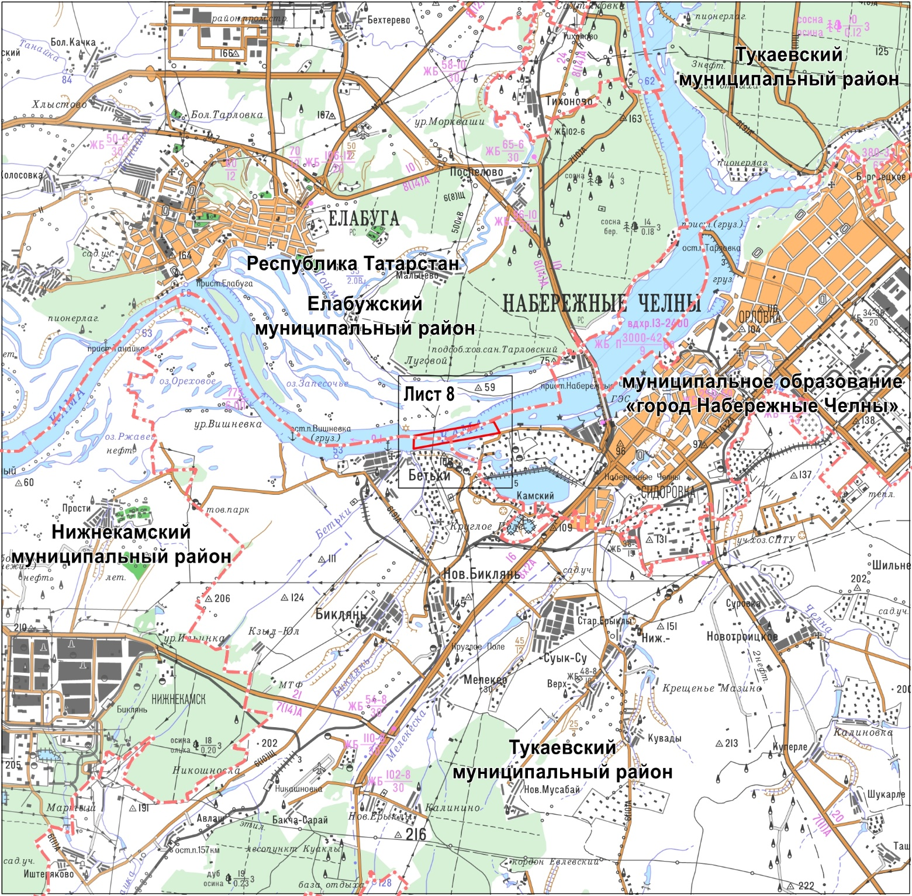

Масштаб 1 : 200 000

Используемые условные знаки и обозначения

– граница объекта

– граница муниципального района, городского округа

Раздел 4

План границ объекта –

государственного природного зоологического заказника регионального значения «Нерестилище стерляди»

(координатная зона 2)

Обзорная схема границ объекта (фрагмент 4)

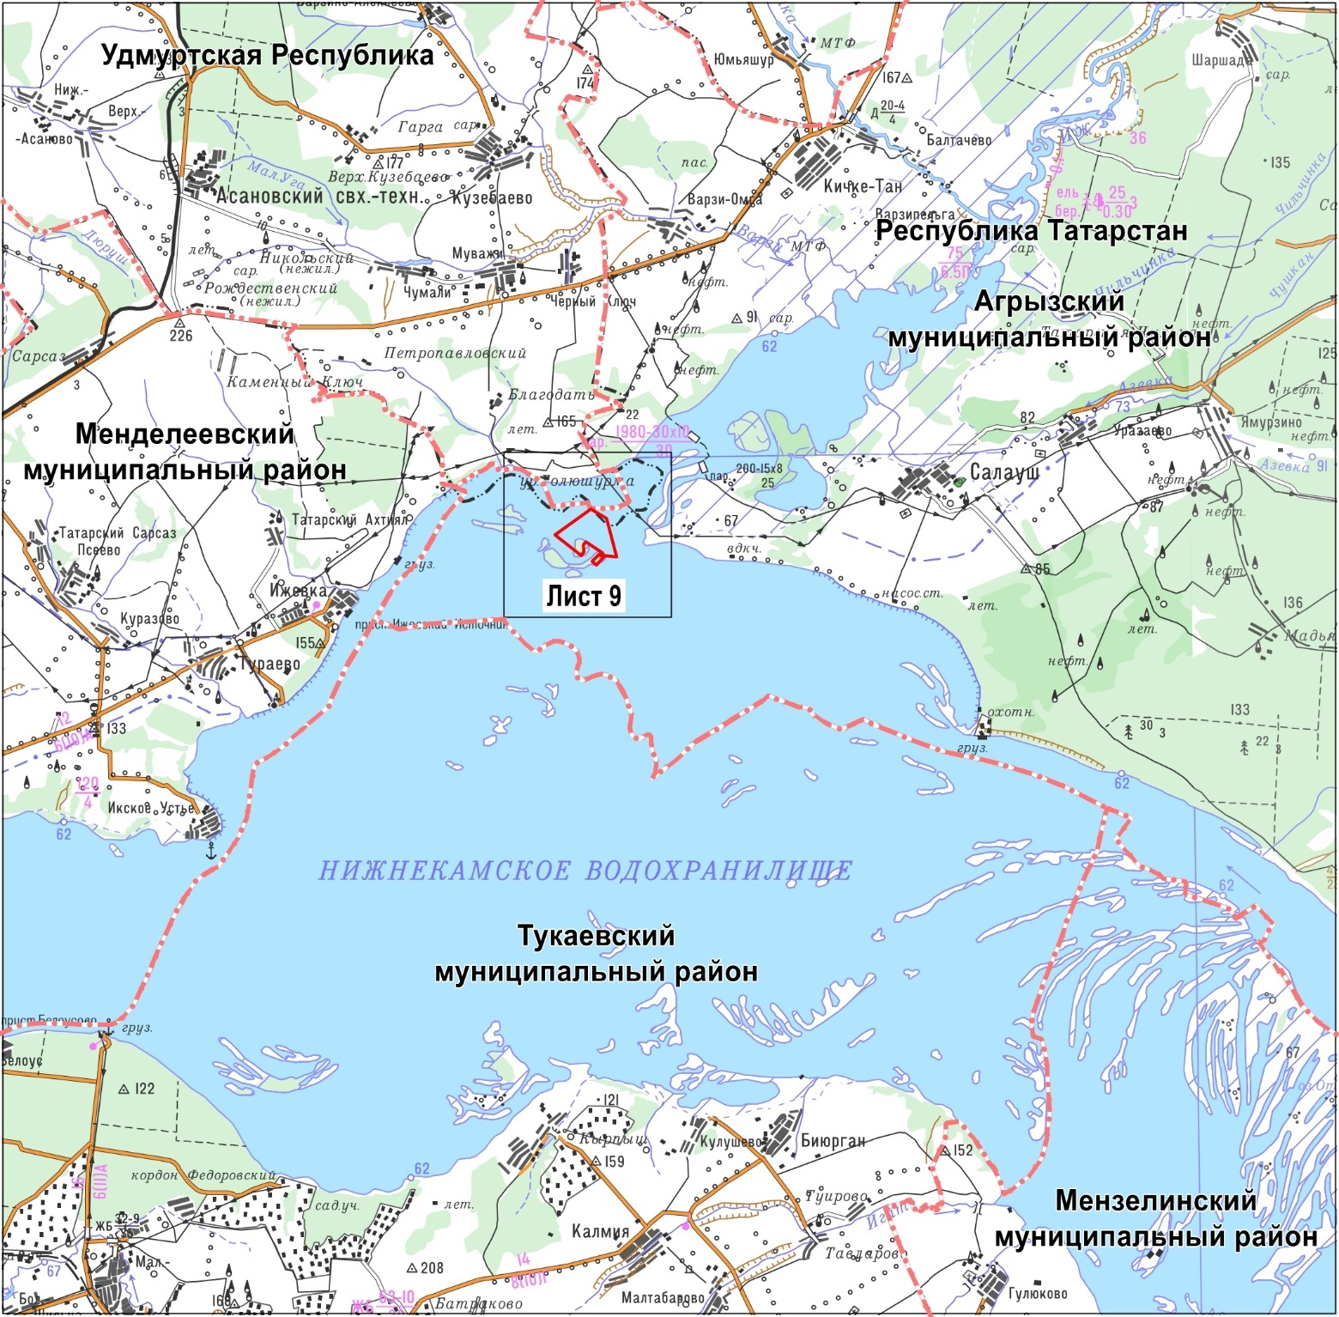

Масштаб 1 : 200 000

Используемые условные знаки и обозначения

– граница объекта

– граница Республики Татарстан

– граница муниципального района, городского округа

Раздел 4

План границ объекта –

государственного природного зоологического заказника регионального значения «Нерестилище стерляди»

(координатная зона 2)

Лист 1

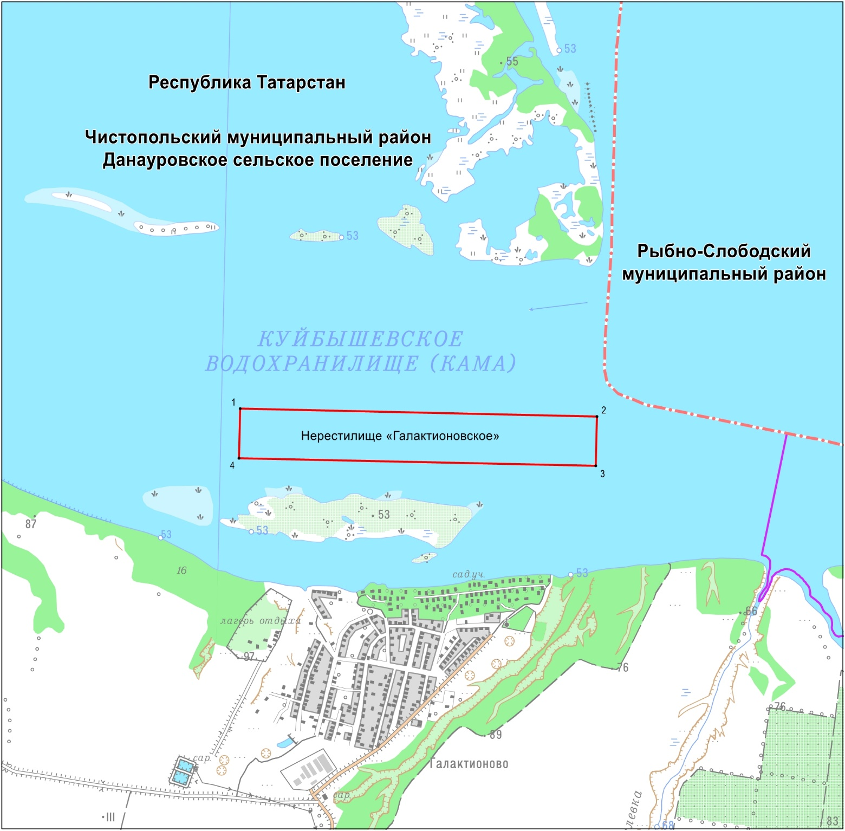

Масштаб 1 : 25 000

Используемые условные знаки и обозначения
• 1 – обозначение характерной точки границ объекта

– граница объекта

– граница муниципального района, городского округа

– граница поселения

Раздел 4

План границ объекта –

государственного природного зоологического заказника регионального значения «Нерестилище стерляди»

(координатная зона 2)

Лист 2

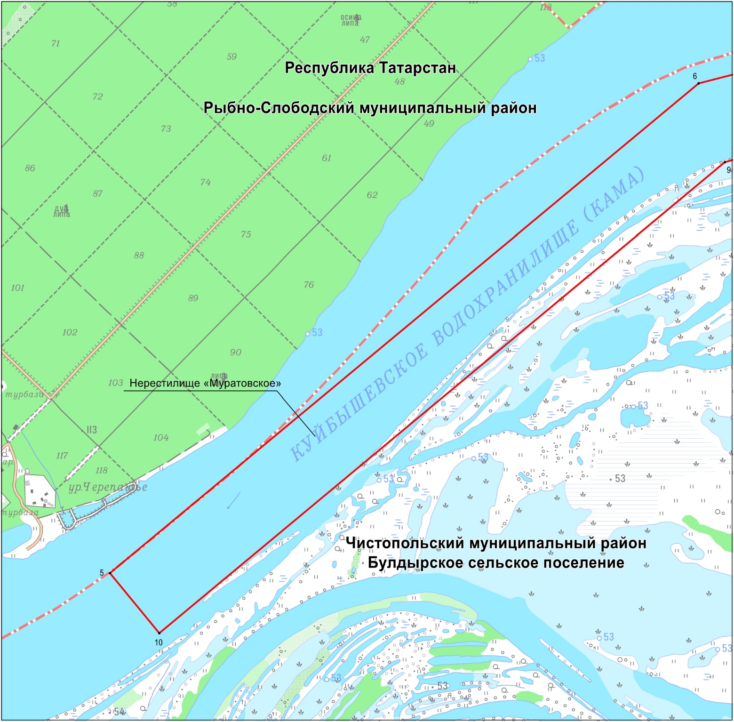

Масштаб 1 : 25 000

Используемые условные знаки и обозначения
• 5 – обозначение характерной точки границ объекта

– граница объекта

– граница муниципального района, городского округа

Раздел 4

План границ объекта –

государственного природного зоологического заказника регионального значения «Нерестилище стерляди»

(координатная зона 2)

Лист 3

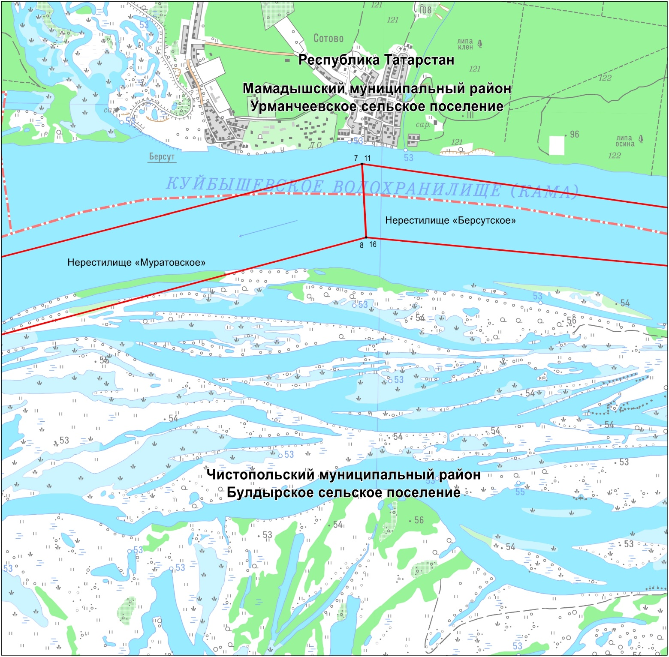

Масштаб 1 : 25 000

Используемые условные знаки и обозначения
• 7 – обозначение характерной точки границ объекта

– граница объекта

– граница муниципального района, городского округа

Раздел 4

План границ объекта –

государственного природного зоологического заказника регионального значения «Нерестилище стерляди»

(координатная зона 2)

Лист 4

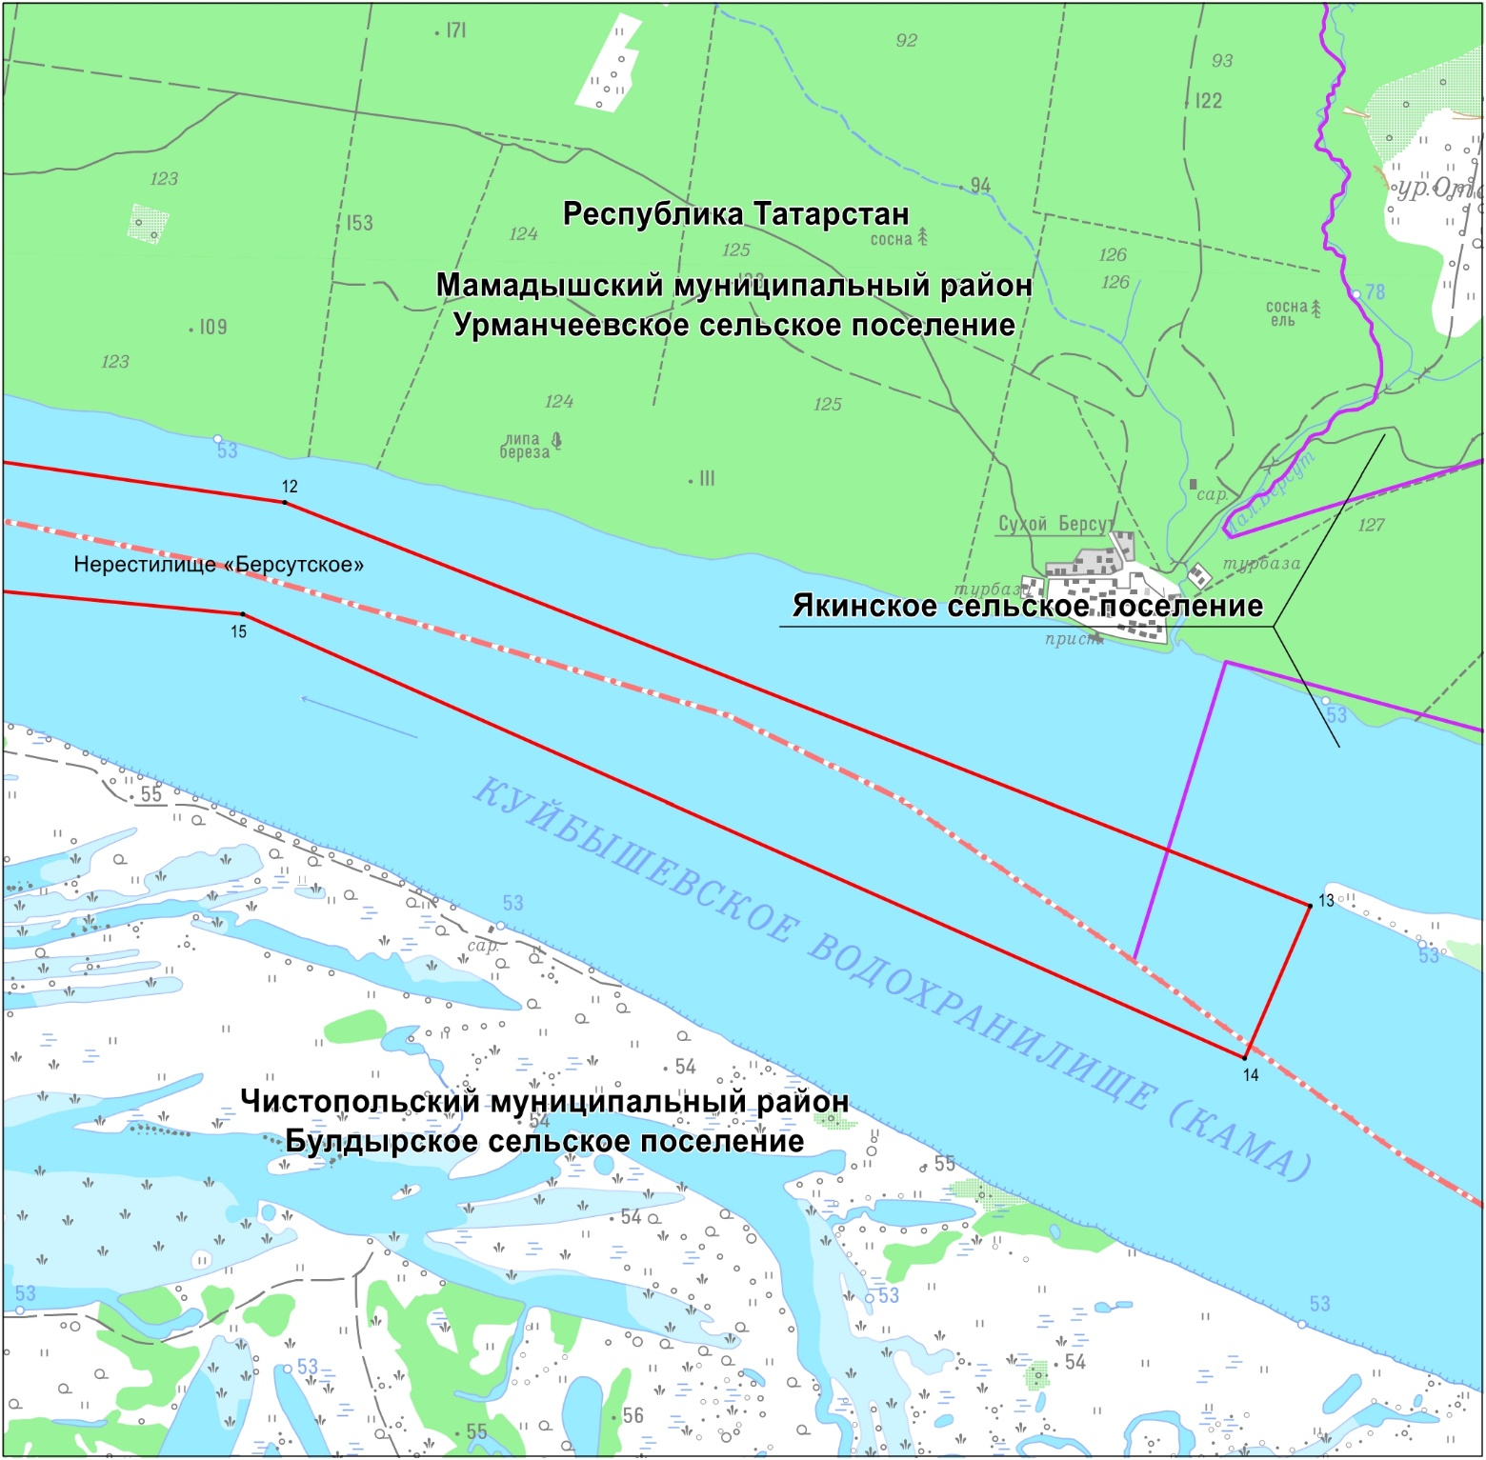

Масштаб 1 : 25 000

Используемые условные знаки и обозначения
• 12 – обозначение характерной точки границ объекта

– граница объекта

– граница муниципального района, городского округа

– граница поселения

Раздел 4

План границ объекта –

государственного природного зоологического заказника регионального значения «Нерестилище стерляди»

(координатная зона 2)

Лист 5

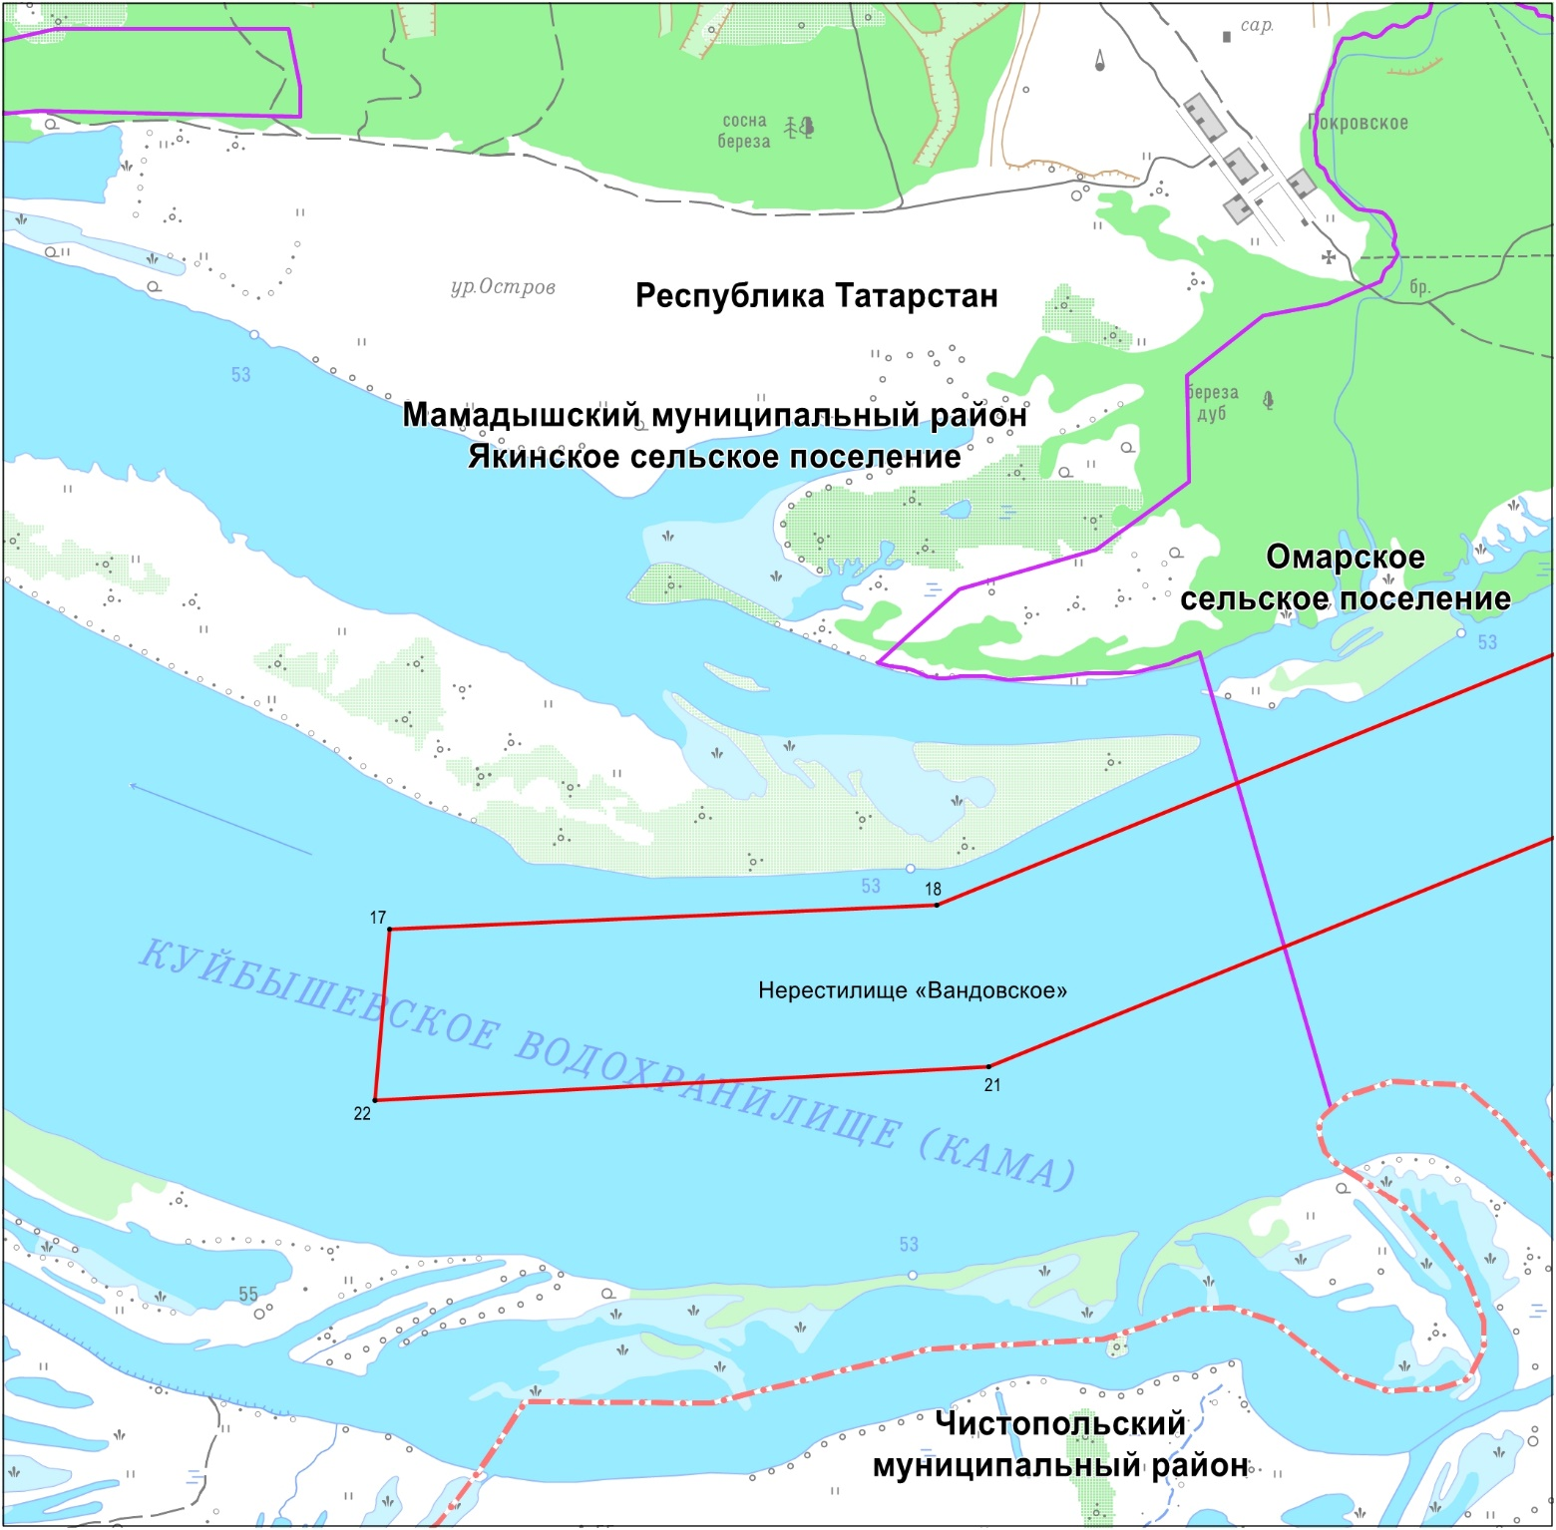

Масштаб 1 : 25 000

Используемые условные знаки и обозначения
• 17 – обозначение характерной точки границ объекта

– граница объекта

– граница муниципального района, городского округа

– граница поселения

Раздел 4

План границ объекта –

государственного природного зоологического заказника регионального значения «Нерестилище стерляди»

(координатная зона 2)

Лист 6

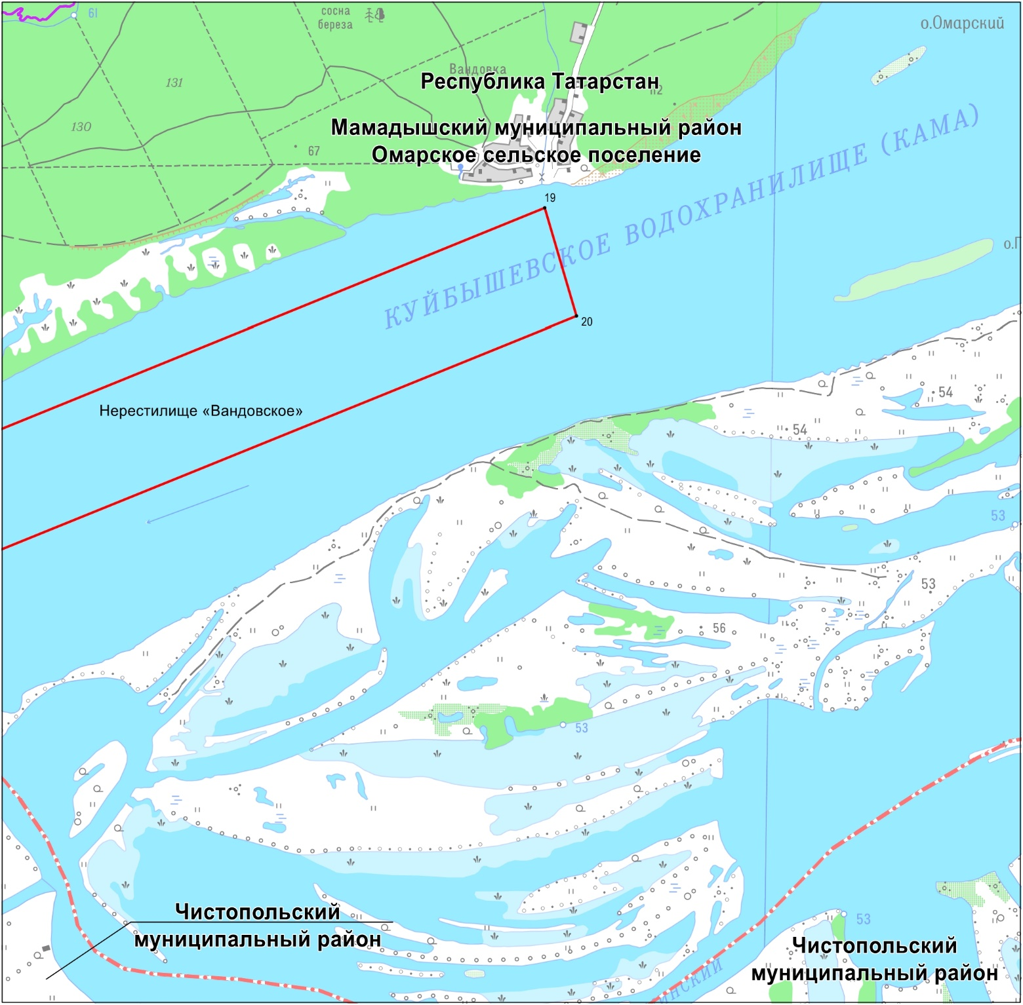

Масштаб 1 : 25 000

Используемые условные знаки и обозначения
• 19 – обозначение характерной точки границ объекта

– граница объекта

– граница муниципального района, городского округа

– граница поселения

Раздел 4

План границ объекта –

государственного природного зоологического заказника регионального значения «Нерестилище стерляди»

(координатная зона 2)

Лист 7

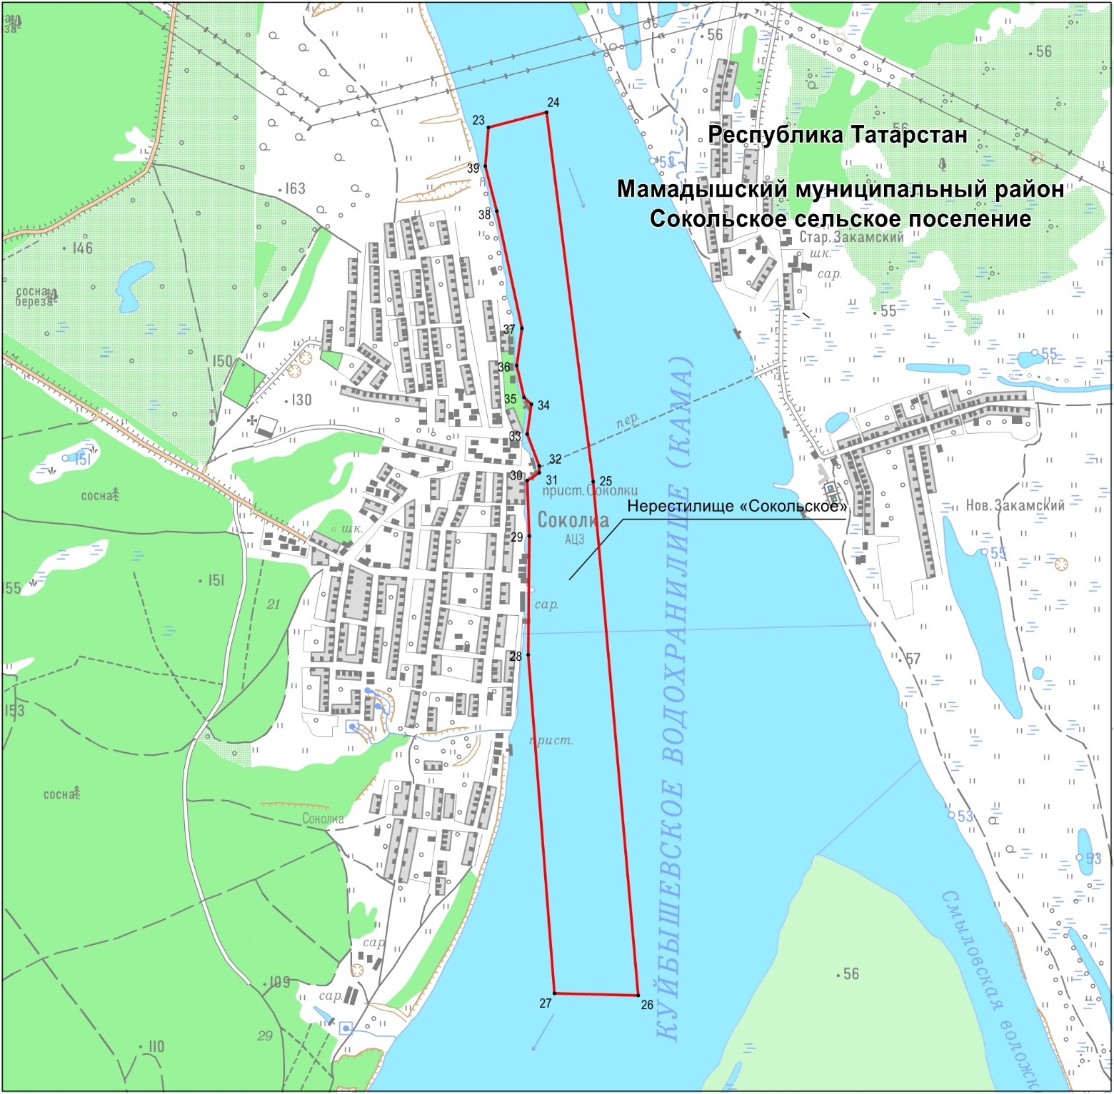

Масштаб 1 : 25 000

Используемые условные знаки и обозначения
• 23 – обозначение характерной точки границ объекта

– граница объекта

Раздел 4

План границ объекта –

государственного природного зоологического заказника регионального значения «Нерестилище стерляди»

(координатная зона 2)

Лист 8

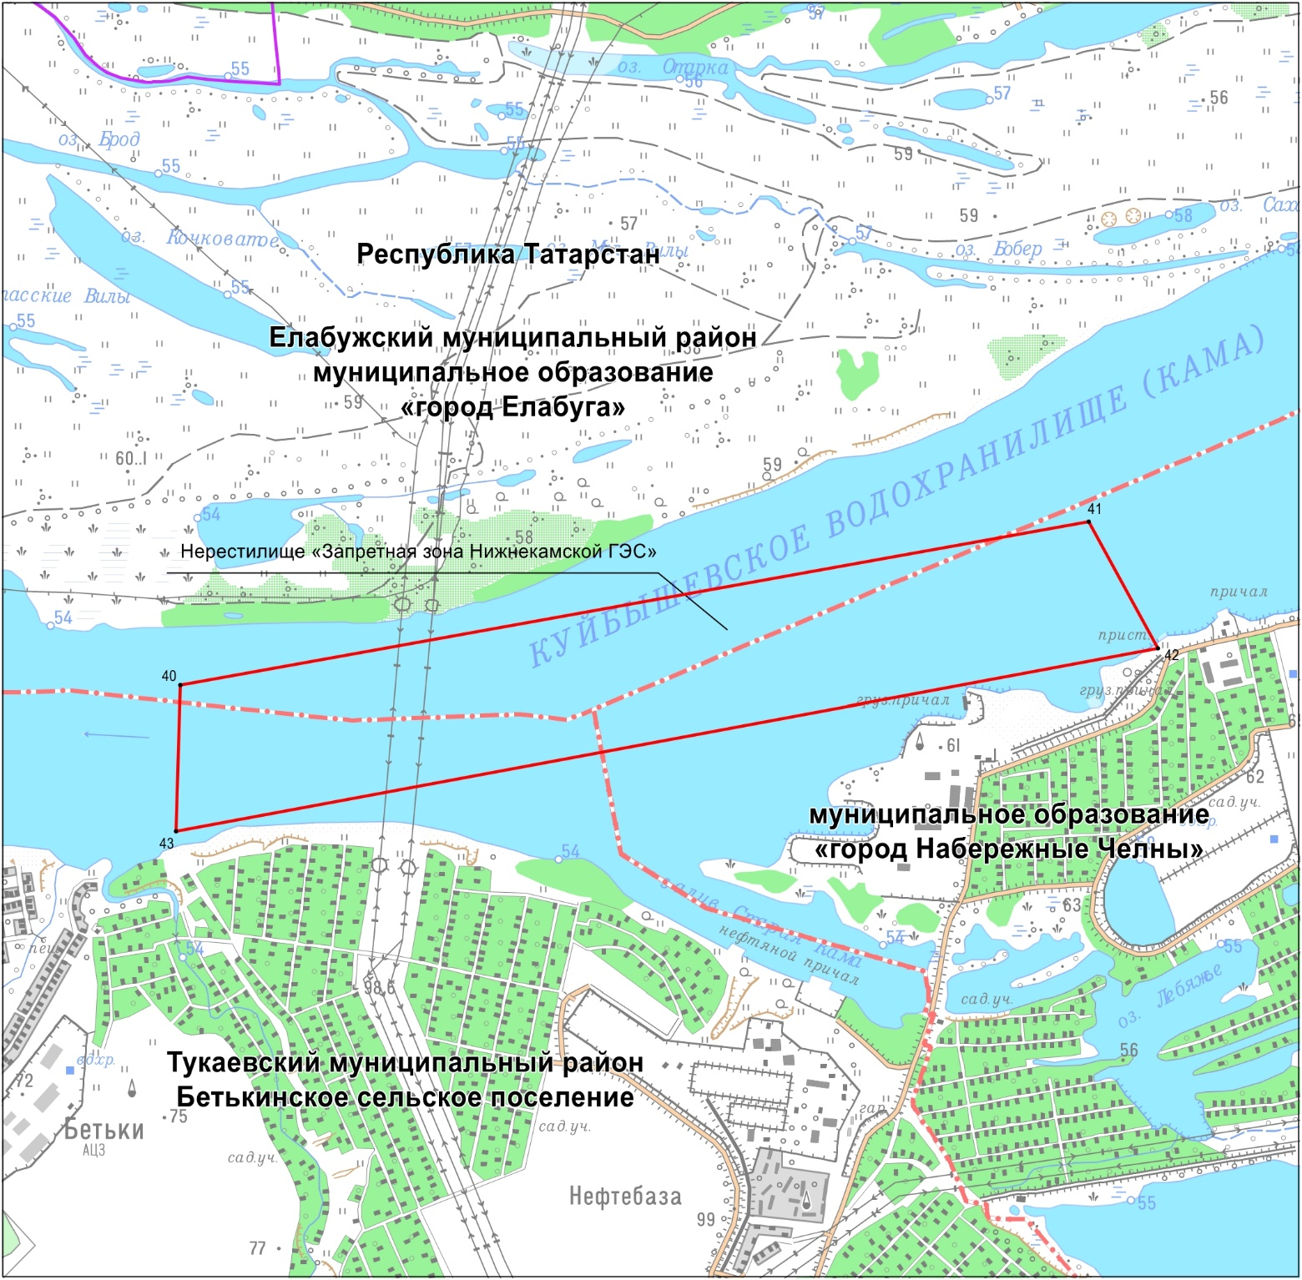

Масштаб 1 : 25 000

Используемые условные знаки и обозначения
• 40 – обозначение характерной точки границ объекта

– граница объекта

– граница муниципального района, городского округа

– граница поселения

Раздел 4

План границ объекта –

государственного природного зоологического заказника регионального значения «Нерестилище стерляди»

(координатная зона 2)

Лист 9

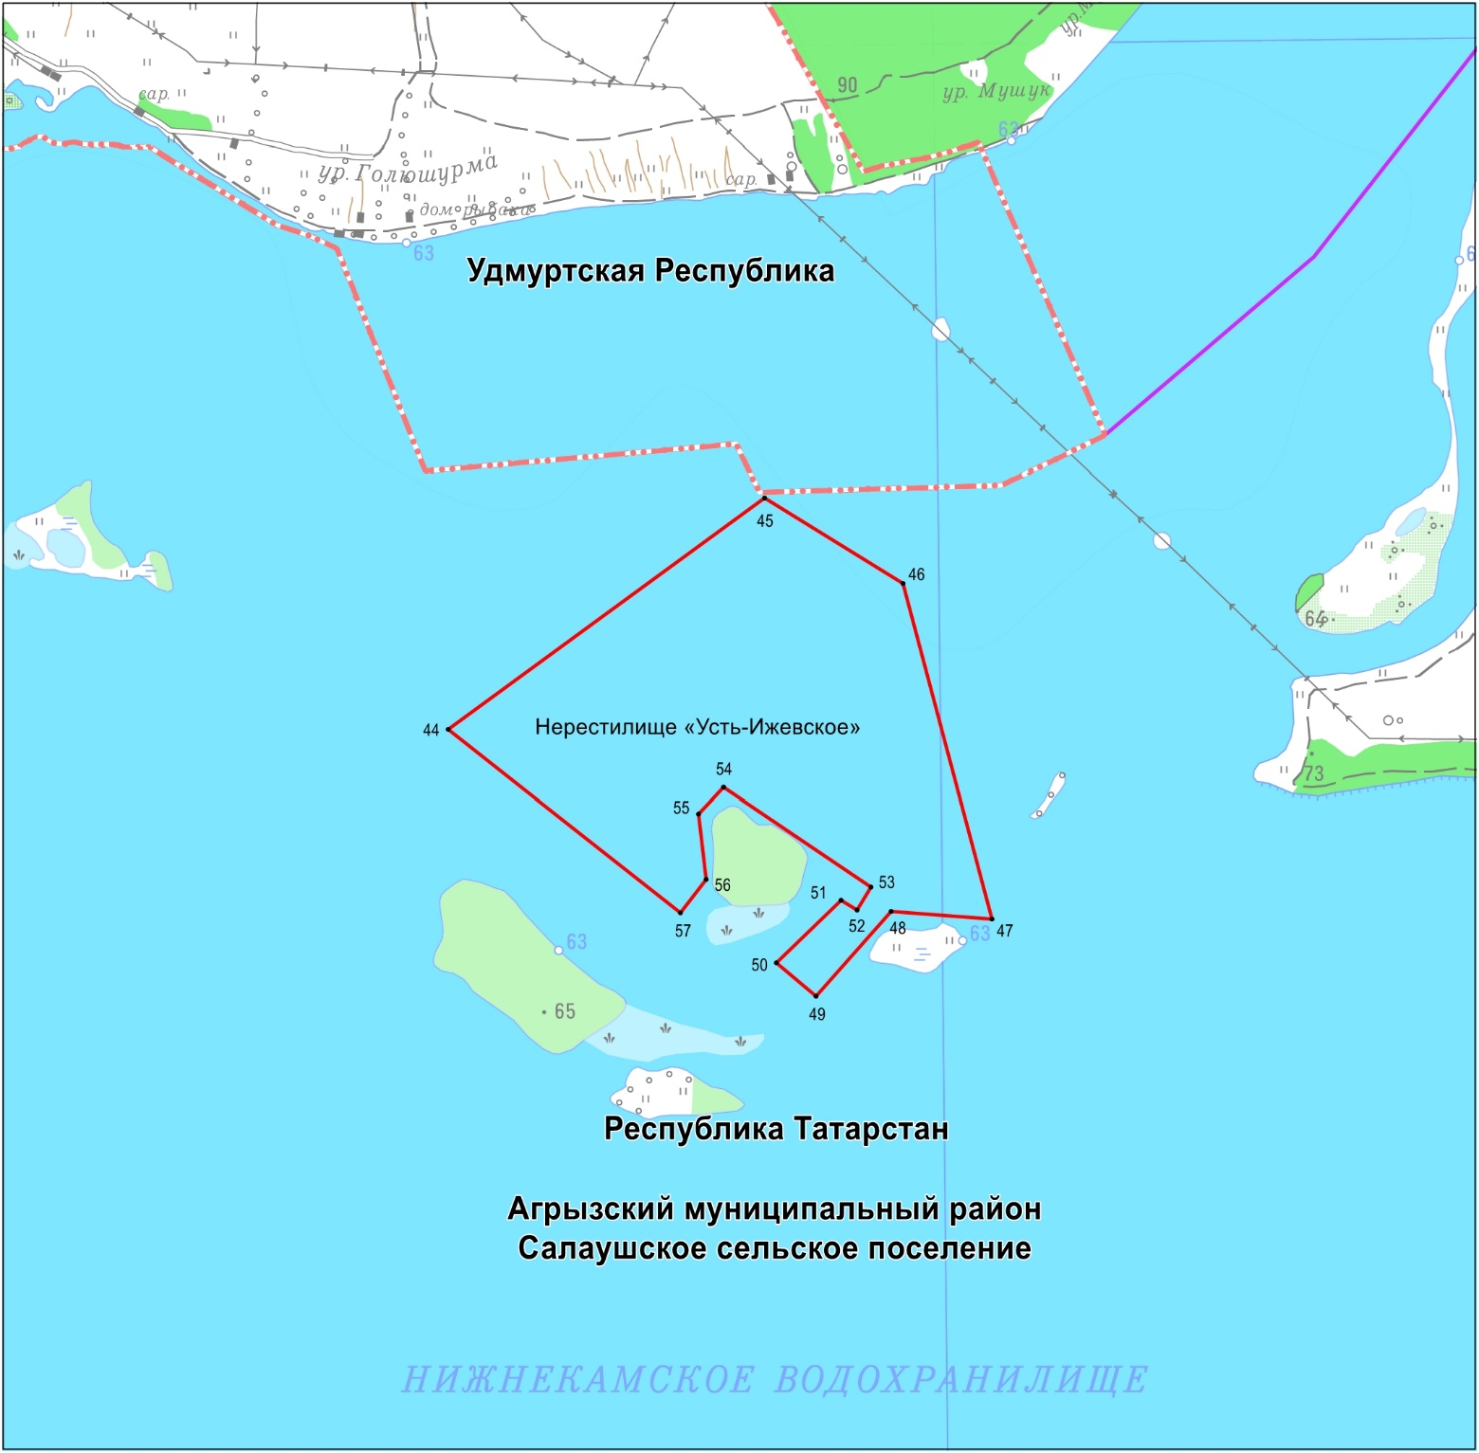

Масштаб 1 : 25 000

Используемые условные знаки и обозначения
• 44 – обозначение характерной точки границ объекта

– граница объекта

– граница Республики Татарстан

– граница поселения

